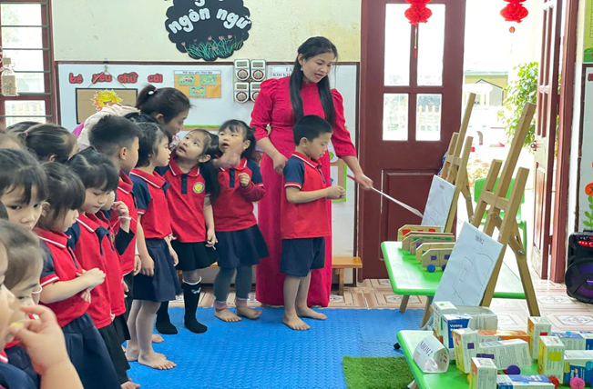
Trong những năm gần đây, việc nâng cao chất lượng giáo dục mầm non luôn được các nhà trường đặc biệt quan tâm. Và một trong những hoạt động thiết thực góp phần thúc đẩy chuyên môn của đội ngũ giáo viên chính là phong trào hội giảng.
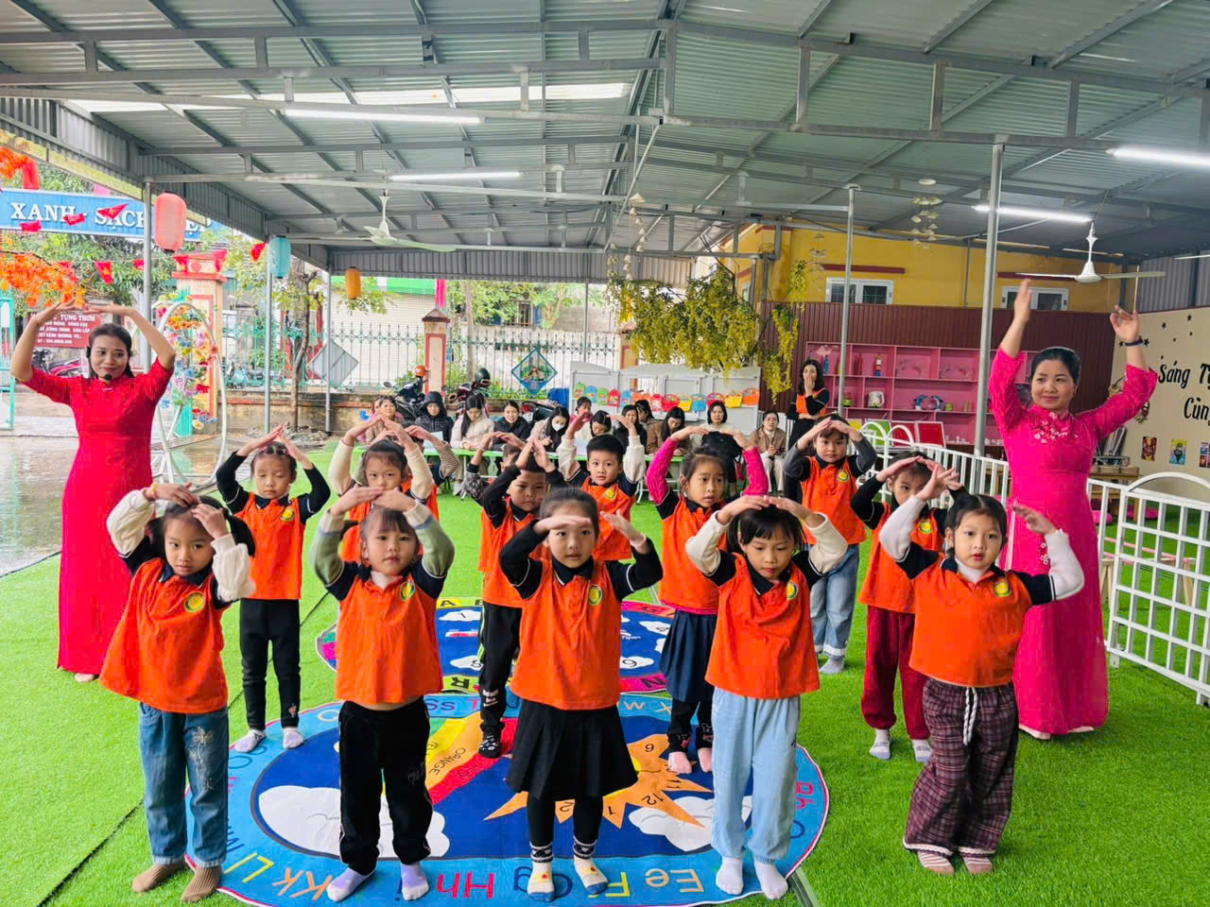
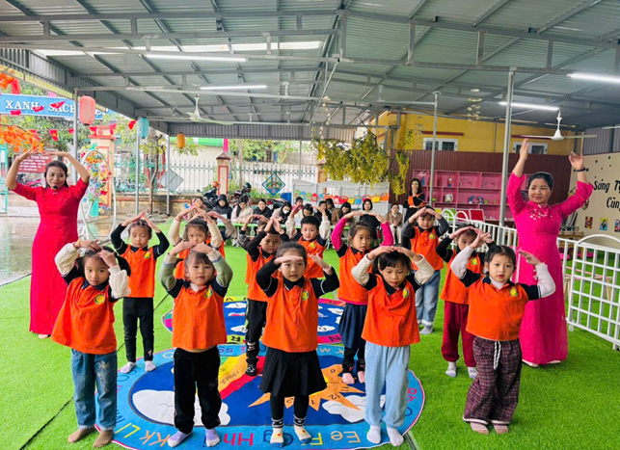
Đây không chỉ là dịp để giáo viên thể hiện năng lực sư phạm, sự sáng tạo trong tổ chức các hoạt động giáo dục mà còn là cơ hội để học hỏi, trao đổi kinh nghiệm lẫn nhau, từ đó nâng cao chất lượng chăm sóc và giáo dục trẻ trong nhà trường.
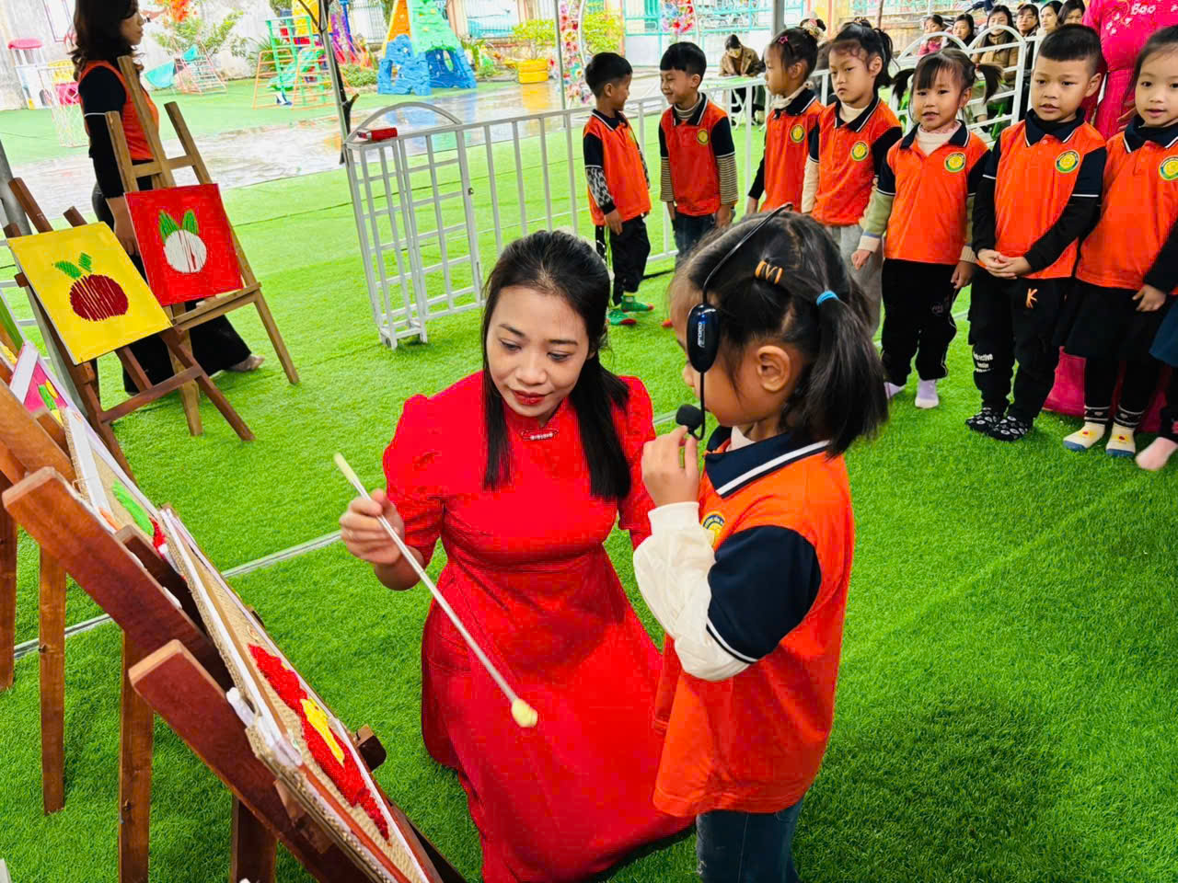
Phong trào hội giảng trong trường mầm non là hoạt động chuyên môn quan trọng, góp phần nâng cao chất lượng giảng dạy và chăm sóc trẻ. Thông qua hội giảng, giáo viên có cơ hội thể hiện năng lực sư phạm, chia sẻ kinh nghiệm và học hỏi lẫn nhau trong việc tổ chức các hoạt động giáo dục phù hợp với lứa tuổi.

Những tiết dạy được chuẩn bị công phu, sáng tạo không chỉ giúp trẻ hứng thú, tích cực tham gia mà còn tạo môi trường học tập thân thiện, hiệu quả. Bên cạnh đó, hội giảng còn là dịp để nhà trường đánh giá, bồi dưỡng chuyên môn cho đội ngũ giáo viên, từ đó không ngừng đổi mới phương pháp giáo dục, đáp ứng yêu cầu phát triển toàn diện cho trẻ mầm non.

